

**宁波工程学院实训**

**（5天）**

**（Real Project Training）**

**方案建议书**

V1.1

2015-03-24

**北京千锋互联科技有限公司**

目录

1. 实训目标 3

2. 实训对象及预备知识 3

3. 实训时间及阶段划分 3

4. 技术参数 3

5. 实训项目 3

项目描述—基于iOS的微信APP 3

6. 核心技术 5

6.1. iOS基本编程 5

6.2.微信APP开发 5

7. 参考课表 6

8. 实训考核 8

# 实训目标

* 体验和适应企业中型团队项目开发全过程
* 熟练掌握当前业界主流的软件技术
* 具备对前沿信息技术的独立研究和应用能力
* 具备对多种企业平台、软件、框架的集成和整合能力

# 实训对象及预备知识

本实训面向研究生学生。由于学员来自不同专业，很多学员只有C语言基础，为了使实训达到最好的效果，需要学员预习以下知识：

* 熟悉Objective-C基础和iOS相关知识
* 熟悉UIKit、Foundation框架编程。熟悉一种或多种面向对象的编程语言，具有基本面向对象的思维，了解网络请求的发送和解析。
* 熟悉苹果各种控件之间的交互，界面搭建。

# 实训时间及阶段划分

实训时间：以公司和学校讨论为准，以5~7人小组为单位。

# 技术参数

C、C++、OC、MacOS、iOS、Cocos2d、SQLite。

要求设计良好的体系架构。

# 实训项目

## 项目描述—基于iOS的微信APP

超过三亿人使用的手机应用，支持发送语音短信、视频、图片和文字，可以群聊，发送朋友圈状态，支持地理编码和反地理编码定位，适合大部分智能手机。另有微信游戏 ，微信缴费，微信支付等实用功能。

**APP架构分为4个模块。**

**1，微信模块 可以进行单聊和群聊 ；**

**2，通讯录模块 可以获取手机通讯录并且关联微信；**

**3，发现模块 可以发送视频 文字到朋友圈，支持地理编码；**

**4，个人设置模块，常用设置，钱包管理 相册管理；**

|  |  |  |
| --- | --- | --- |
| **序号** | **功能需求内容** | |
| 1 | 聊天模块 | 主聊天页面排版 |
| 子聊天页面排版 |
| 聊天气泡生成 |
| 2 | 通讯录模块 | 获取手机通讯录 |
| 通讯录模块页面的设计 |
| 把手机的通讯录数据进行排版 |
| 3 | 朋友圈 | 界面的搭建 |
| 反地理编码 |
| 百度地图SDK调用 |
| 在地图上获取当前坐标点 |
| 拍照功能 |
| 拍摄视频功能 |
| 4 | 设置页面 | 拍照设置头像 |
| 选择本地相片作为头像 |
| 头像圆圈化 |
| 设置模块的界面搭建 |
| 排版和传值 |

项目运行若干截图如下：

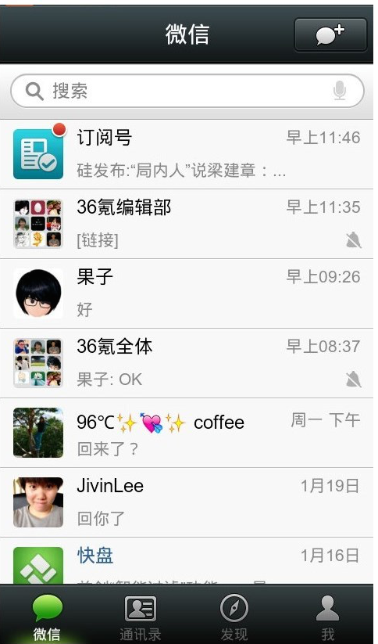

聊天页面

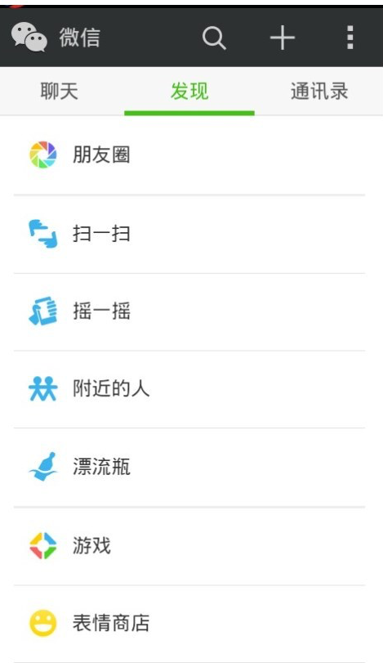

设置页面页面

# 核心技术

## iOS基本编程

iOS 应用与开发环境，iOS 应用的界面编程，iOS 的事件处理，深入理解 坐标 与 像素，MVC设计模式，iOS 应用的资源，图形与图像处理，iOS 数据存储与 IO，实现数据共享，视图控制器方法，多媒体应用开发，地图开发， iOS网络应用，管理 iOS 手机桌面，传感器应用开发。

* 1. 微信APP开发功能点介绍

UIView ：iOS的基本视图控件开发

UILabel ：iOS的基本展示控件开发

UIButton ：iOS 的基本交互控件的开发

UITableView ：iOS的基本页面分列显示控件

UIMapView ： iOS上的基本地图显示控件

UIScrollView : iOS上的基本滑动视图显示控件

UITextField ：iOS上的输入框模块

# 参考课表

|  |  |  |  |  |
| --- | --- | --- | --- | --- |
| **日期** | **时段** | **主题** | **内容** | **方式** |
| 第一天 | 上午 | UILabel | 01. Overture  02. My First Experience  03. Create a New UIView  04. UILabel Characteristic  05. Exercises - System Label Font  06. Real Project - Chess Board | 讲课 |
| 下午 | UIButton  实验1 | 01. UIButton - Lots of  02. RadioButton - Made by Button  03. Exercises - 9 * 9 Button  04. UIViewController - Random Number  05. Chess Game - Move Chessman | 上机 |
| 第二天 | 上午 | UIView | 01. UIView - Lots of  02. Class Exercises - UIView  03. UIImageView  04. Mvc - Operation Names  05. Real Project - Switch | 讲课 |
| 下午 | UITextField | 01. UITextField  02. Sub UIViewController  03. UIViewController Life Cycle  04. Real Project - Login and Register | 上机 |
| 第三天 | 上午 | Navigation Controller | 01. Overture  02. UINavigatorController  03. NavigationBar  04. Real Project - RenRen | 讲课 |
| 下午 | Control | 01. Overture  02. UIAlertView and UIActionSheet  03. UISliderCotrol and UISegmentedControl  04. UIStepper and UIProgressView  05. UISwitch and UIActivity  06. UIWebView  07. Xib | 上机 |
| 第四天 | 上午 | UITabBarController | 01. Overture  02. NSUserDefault  03. UITabBarController  04. Real Project - LimitFree | 讲课 |
| 下午 | UITouch | 01. Overture  02. UITouch  03. Exercises - 99mulTable  04. GestureRecognizer  05. Real Project - ThreeViews | 上机 |
| 第五天 | 上午 | 代码整合 | 01. 模块整合；  02. 综合调试；  03. 整体测试；  04. 项目提交；  05. 准备项目展示。 | 研发、指导 |
| 下午 | 评审 | 01. 项目展示；  02. 评委打分；  03. 项目评比；  04. 颁奖仪式；  05. 案例提交；  06. 实训总结。 | 结束 |

# 实训考核

总成绩 = 团队得分*40% + 项目组长评分40% + 项目经理评分*20%

团队得分 = 原型设计*20% + 系统设计*20% + 项目提交*60%

项目组长评分：由各小组项目组长根据组员表现给出

项目经理评分：由项目经理根据对学员的代码审查结果及日常表现给出